公司介绍

河北斯菲尔自动化设备有限公司始建于2009年，坐落于历史名城中山古国定州市沙河经济开发区，环境优雅、交通便利、距石家庄机场38km、紧邻京港澳高速、107国道、占地面积15000平方米，年产值5000万元。主要生产经营塑料机械、环保机械、钢结构安装、自动化设备等。经过斯菲尔机械公司全体员工的共同努力和持续发展，公司已经成长为集铆焊制作、机械加工及装配为一体的大型化，专业化的环保机械制造企业。公司倾向于环保除尘设备、废气处理设备、自动化设备的研发，目前拥有员工80余人，包括高级管理人员6人，技术人员5人。公司拥有各类铆焊设备、机加工设备以满足不同客户的需要。公司多年来秉持互惠共赢的原则与国内外客户开展贸易合作往来。便捷的交通运输网络，先进的生产设备，完善的管理制度保证了我公司的产品质量与快速健康发展。

SFEJX-600B新型塑料磨粉机特点及使用方法
600-B型塑料磨粉机是塑机行业中最先进的一种塑料磨粉机械，它因价格适中，配件更换方便而深受广大塑料生产企业的欢迎。
600-B塑料磨粉机有哪些特点及使用方法：
（一） 600-B塑料磨粉机为风、水双冷型塑料磨粉机，其辅助配套件由刀片、齿板、脉冲布袋除尘器、A8+自动称重系统、振动筛分系统、PLC+触摸、电气控制柜组成。
1、磨粉机刀片、齿板优点是刀片、筛网耐用性好，产量高，粒子目数土均匀，一般目数为20-60目。
2、先进的脉冲布袋除尘器效率可达98%左右，有效的防止粉尘对环境污染。
3、风机为4-72-7.5千瓦，设计风量为4500 m³/h,排风温度为52゜左右。
（二）600-B塑料磨粉机适用的磨粉原料:PVC(中、低硬度)及高密度PE，或其它塑料，通过试磨后成功的用于塑料品种繁多，性能各异，例：PVC回用料因含有其它成分，
有些性质变脆，则易磨，产量高，有些性质变韧，则难磨，产量低。
（三）因本机只能对众多塑料品种中的几种塑料具
有磨粉能力。而客户又不能提供待加工塑料（一种或几种）的确切性质。所以客户必须带样料（一种或几种）来厂试磨（每样不少于80㎏）。通过试磨（时间不少于30分钟），如磨粉细度（目数），产量达到客户要求，则可签定购货合同。
（四）磨粉机的工作原理：塑料高速粒子在撞向齿板和刀片后部分被粉碎，经吸风由筛孔抽出，而较大粒子则继续撞击、粉矿后被抽出。这样减少了刀盘负荷，提高磨粉效率，又能使粉料得到均匀冷却。
（五）进料速度的调节：
由于物料的形状各异粒子的大小不同，故采用弹簧喂料系统来控制出料量，出料速度、配备0.75变频器调速（破碎料的最大尺度为15mm）
（六）排风温度（52゜C）
作功发热，其热量大部分由风带走，少部分由冷水带走。要求冷却水的进口温度不大于25゜C，出口温度不高于42゜C。

（七）主要技术参术
1、刀盘数：1只直径580mm
2、筛网：1片。
3、刀片：处理硬度HRC60゜C。
4、主机转速：5000r/min,主电动机：型号Y250M-2 55KW，三角带2700mm，共6根。
5、风机：型号4-72，7.5kw配用立式电动机。产量： PVC 300-1000㎏/h 碳酸钙含量30% 。
（八）外形尺寸：（长 宽 高）5000*1500*94200。脉冲布袋除尘器，1500*1500*4000。总重量：3.5T左右。

- 安全注意事项
1、用户需仔细阅读说明书内容及各电气按扭的作用，主机旋转方向按罩壳上标示的箭头，及校对风机旋转方向。
2、机器、风机运转正常后开启阀门，调节出料器倾角，使机器逐步到达满负荷状态，在150A左右。因电控柜面板上的电流表测量的是55KW的或75KW电机，其电流100A-150A 。
3、选料要求：破碎料的最大尺寸不得大于15mm。切忌金属，石块等误入机内，以免损坏刀片和齿板。运时如有异常声响，应立即停机检查。排除故障。

塑料磨粉机的故障排除方法
由于塑料磨粉机所处的工作环境非常的恶劣，所以在塑料磨粉机工作过程中如果有操作不当的地方就会出现设备的故障问题，那么，如何排除塑料磨粉机的故障呢，是我们现在非常关注的问题了，而我厂的塑料磨粉机技术人员对塑料磨粉机的深入研究终于解决了塑料磨粉机出现故障的排除方法，下面我们就来说一下。
一、保证正常的工作载荷：
要注意不能在超过机械所能承受的最大负荷下进行工作，要在力所能及的情况下使用机械。要尽量保证机械负荷的均匀加减，使机械处于较为
平缓的负荷变动，具体地说，就是要较为均匀地加减油门，防止发动机、工作装置动作的大起大落。
二、保证对机械的合理润滑：
正常合理的润滑是减少机械故障的有效措施之一。为此，要合理选用润滑剂，要根据机械的种类和应用结构的不同选用正常的润滑剂类别，根据机械的要求选用合适的质量
等级，根据机械的工作环境和不同的季节选择合适的润滑剂牌号。
既不可使用低等级的润滑剂，也不可用其他种类的润滑剂代替，更不可使用劣质产品。
三、适时维修：
机械在使用过程中必然会出现各种各样的故障。在这些故障中，有些故障对机械设备的影响可能是很微小的，有些是比较严重的，甚至会造成机毁人亡的大事故。对出现的故障要及时进行处理，所谓适时进行处理就是要按照维修保养规程，对机械进行定期的保养与修理，各种等组的保养与修理必须按要求进行;在使用过程中要加强对塑料磨粉机等制粉机械的定期与不定期检查，及时了解机械的运行情况，对临时出现的故障，要及时进行处理，不要因故障小、不影响使用而延误维修时机，酿成更大故障。
四、采取正确的技术措施和组织管理措施：
作为工业塑料磨粉机等制粉机械的组织管理人员及操作人员要做到：注意保证机械在运输及保管过程中防止机械的损伤、变形、腐蚀等;严格机械的日常维护工作，使机械处于良好的技术状态;要教育操作人员正确的使用和操作各种工程机械，减少和防止人为失误引起的机械故障;要精心
保养机械，要做到正确合理地进行定期与不定期保养，保持机械的清洁、干净，定期检查机械的技术状态，发现异常及时处理，对于松动和失调的零部件及时紧固和调整，对一些易损件进行预防性的更换等。

600-B塑料磨粉机主机、风机的启动控制

本控制系统，对主电机容量55kW-75kw,采用减压启动，风机7.5KW采用直接启动，系统中，主机采用星三角启动。
2、 震动给料机的控制及自动给料
螺杆给料机的结构原理，，有料槽联接喂料螺杆所组成，其悠挂在料仓下端并有一定的游动间隙呈自由状态，不得有卡住或与它物相碰现象，以免工作是有噪音产生。
（1）喂料机安装后，各螺钉应坚固，最后将盖装上固定。
（2）通电空载试验，将电控箱电位器R1由小逐加大，其喂料为0-50HZ，电流在1.2A，连续工作数小时以上，电流是否稳定。正常后打开料仓闸门送料，观察其给料量及电流是否稳定。
（3）自动给料调整，自动给料是通过变频器变化来实现。当风机正常运转时，主电机电流超过额定电流时就会停止给料，当电流下降后就会自动给料。这主要是通过电继续电器动作断开与接上可控制电压，达到给料和停给。电流可从1.5～A安可调。当磨机正常工作下，电流互感器变化在电流继电器上锁得电流不会大于3A。
（4）自动给料开始时，将控制柜门上主令开关拨到自动位
置。逐渐加大控制箱上电位器R1旋钮，使其电流达额定而且稳定，同时按主机额定电流调整电流继电器滑臂，改变继电器动作电流，升高时，使常闭触头断开，电流稍下降时就立即闭合，使磨粉机始终保持最佳工作状态，不会造成空磨或过载现象，保证了主机制粉效益。

自动称重系统

XK3190-C8+仪表采用高速的Σ-△模数转换技术。适用于电子配料秤、定值秤、分选秤等控制场合，同时具有上下限报警、峰值保持功能。
1、模拟量隔离输出；
2、软件操作菜单简化，一键进入设定目标状态；
3、采用独立菜单模式，常用参数和高级参数独立设置。
3路光隔离开关量输入，3路开关量(内置3路继电器)输出控制高精度A/D转换，可读性达1/30000
5点非线性修正
换表无需重新标定，只需输入原仪表的参数即可使用
集加/减法秤/分选秤/上下限报警/峰值保持等功能于一体
定量值、提前量、上下限、节点延时等参数可根据应用自由设置加/减法秤模式下可选1-2种配料，分选秤模式下可选外控/自检/自由上下限模式。
技术参数
准确度等级：3级，nind=3000
AD转换方式：Σ-△转换方式
AD转换码：24bit
转换速度：80次/秒
输入信号范围：-19mV～+19mV
输入灵敏度：≥1uV/e
非线性：≤0.01%F.S
满量程温度系数：≤8PPM/℃
传感器供桥电源：DC：5V；350mA

磨粉机技术故障、保养+排除;对照表
序号 | 故 障 | 保养项目 | 建议项目
1 | 机身晃动 | - 应拧紧磨头机架联接螺栓  - 检查磨粉机磨盘平衡  - 检查轴承磨损状况 | - 调校平衡  - 更换磨盘  - 更换轴承
2 | 定期保养 | - 300度耐高温黄油 | - 每24小时
3 | 刀具 | - 定期检查 | - 200吨更换
4 | 筛网 | - 定期检查 | - 300吨更换
5 | 主机堵塞 | - 检查气压  - 检查除尘布袋  - 检查风机  - 排除气罐水分 | - 6.5兆帕气体  - 更换除尘布袋
6 | 电流过高 | - 检查振动器  - 检查筛网有没堵塞  - 检查风机有没工作 | - 清理筛网  - 清理除尘布袋  - 减少喂料
7 | 机械漏水 | - 检查主机  - 检查吸尘器  - 检查旋风分离器 | - 冬季注意排水  - 水管接头螺丝紧固
8 | 短路 | - 检查线路故障

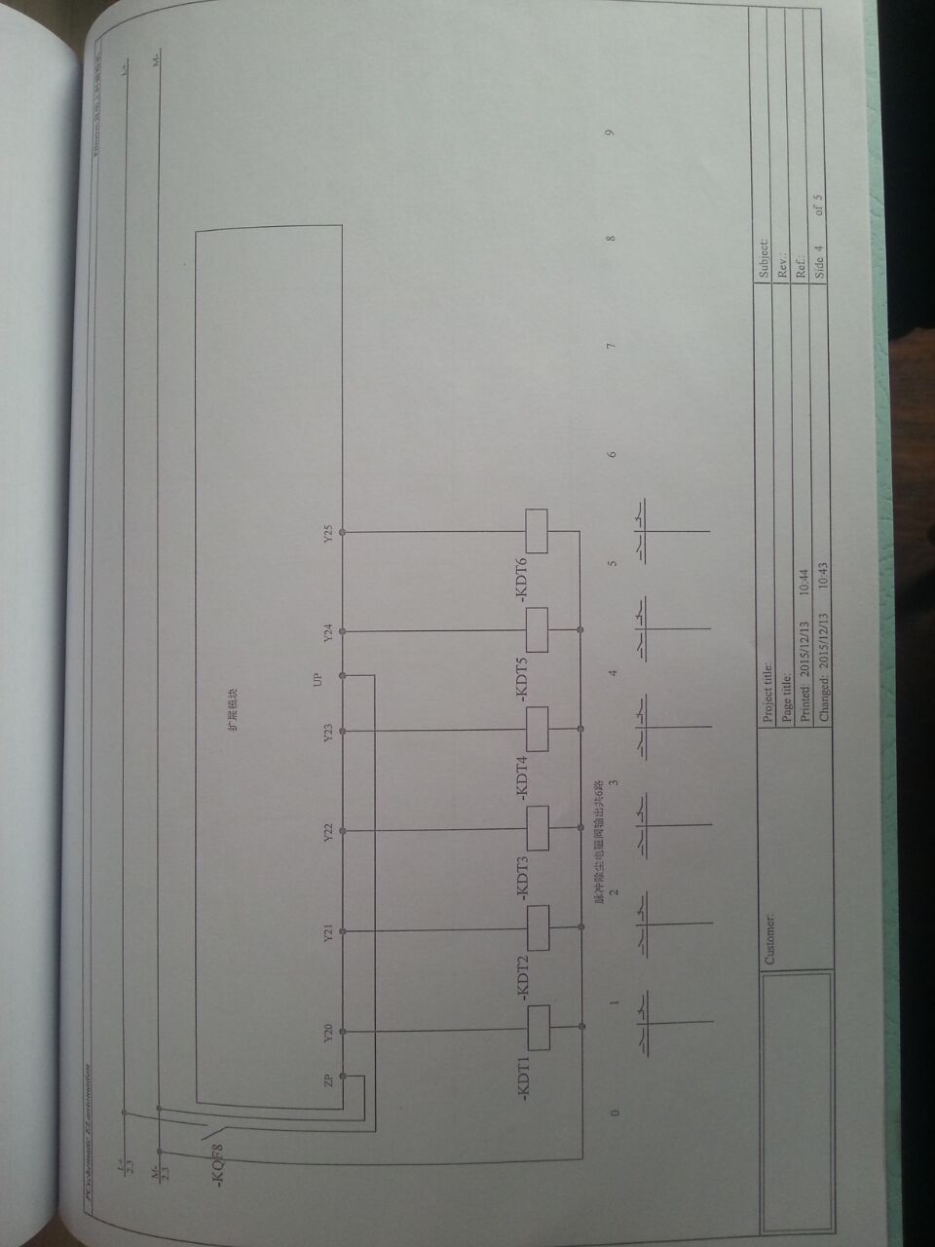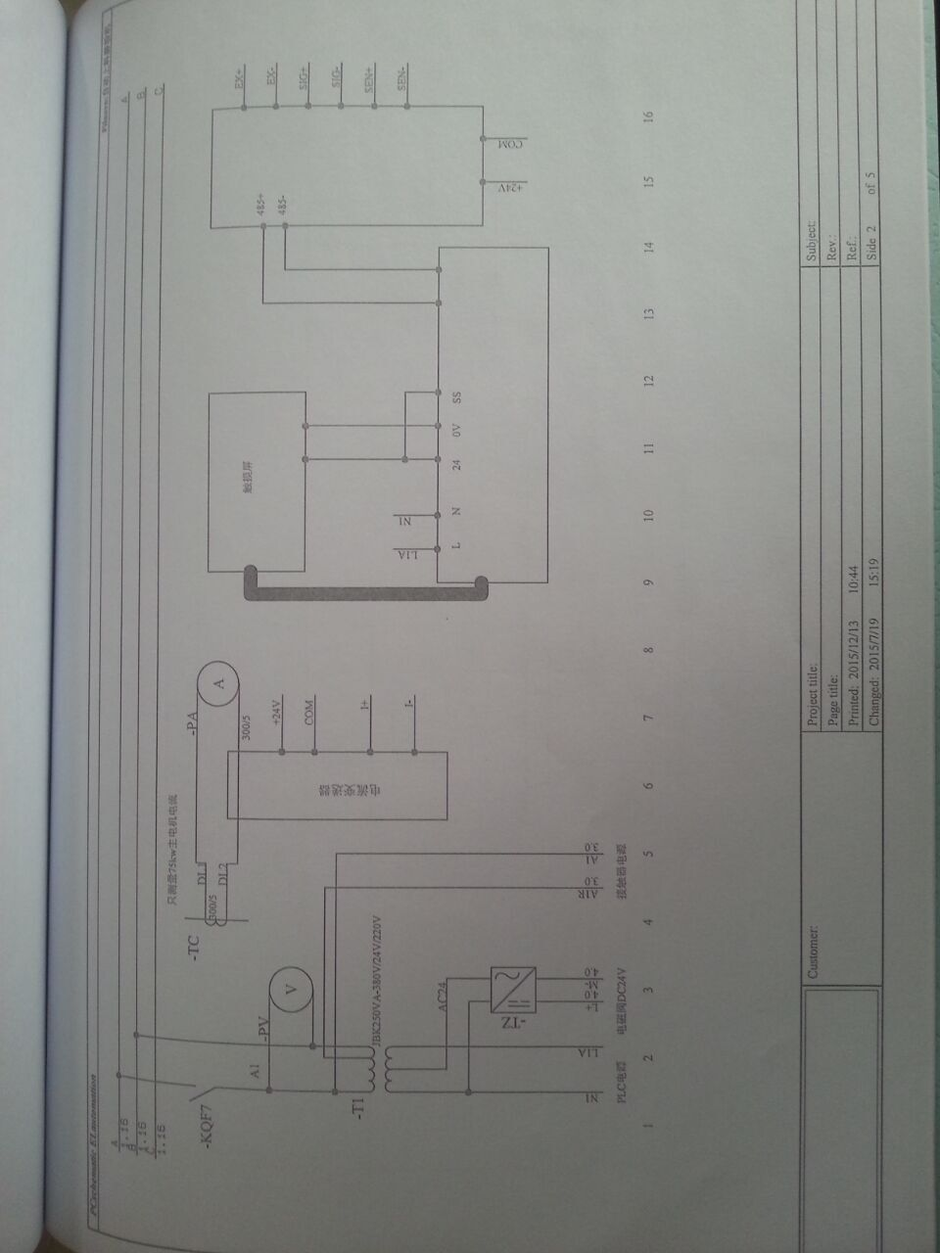

公司地址：定州市周村镇北辛兴村
服务热线：0312-2592222 2647777
传 真：0312-2380118 2643118
技术支持：13308888688
官方网址：www.zhhbjx.com
邮箱：zyttsy@sohu.com
QQ: 200802658

